Den Varme Fisk
Det startede med at en for gruppen sagde at det er nogle gange koldt ude på stranden, så vi kom på ideen gulv varmer under vandet. Men vi tænkte at det ville blive meget dyr og umulig at lave, og sådan fandt Eren på ideen med fisken.
Vores produkt er en stor elektrisk, soldrevet, vandtæt fisk med sensorer. Sensorerne skal bruges til at hvis en person eller et dyr kommer for tæt på, svømmer fisken forbi for at undgå personen eller dyret. Længden på fisken er 1,2 meter og breden skal være 60 centimeter. Vi har valgt denne størrelse, fordi at den skal være lidt stor. Og fisken skal være 40-50 grader celcius, for vandet skal ikke være for varmt.
Fisken svømmer fra Juni til og med August indtil videre. Den kommer måske også til at svømme om vinteren, hvis der er sol, og det er lidt varmt. I disse sommer måneder starter den med at svømme kl. 09.00 til kl.19.00. Den får energi/strøm fra solcellerne som ligger på toppen af fisken, og den energi/strøm den producere, bruger fisken det til at opvarme vandet. Vi bruger en varme lemme til at opvarme vandet, og vi ligger den på bunden af fisken. Meningen er at den skal svømme over vandet, så solen kan ramme solcellerne.
De skal selvfølgelige være vandtæt, for ellers ville den jo nok gå i stykker. På en hel dag, svømmer fisken 10 timer. På de 10 timer skal den svømme 62,5 km. For at få de rigtige antal km skal den svømme 6,25 km/t. Vi har opfundet denne elektroniske fisk, fordi nogle gange er vandet stadig koldt om sommeren. Den kan også bruges i et område og man bare lader den ligge et sted så den bare varmer den område op. Den kan også bruges til en svømning pool , hvis man er miljøvenlig og heller ville hælde koldt vand ned i poolen, og derefter bruge vores opfindelse til at varme vandet. Så det hjælper også miljøet.
Vi har tænkt os at sætte fisken 20 meter ude fra, der hvor man bader på stranden og lade den varme vande flyde ud til der hvor man bader. Mening med det er at vinden skal lave bølger, så det varme vand bliver skubbet hen til der hvor man bader.
Det er koldt på stranden, fordi at vandet fra havet bliver skubbet, som bølger ud til stranden og omvendt bliver strandens vand skubbet ud til havets vand og på den måde blander strandens og havets vand sig. Mange tænker at solen varmer vandet op og at det er nok, men det som der faktisk sker er at den lyser i vandet på stranden, og vandet reflekser tilbage op i himmel og på den måde kommer der skyer op på himmel og det begynder at regne.
Når vores fisk har solceller på og den bruger solens energi til at varme vandet op. Fiskene til poolene er 40 cm lang og 20 cm brede. Vi har også lavet en mindre fisk til poolene.
Til hver fisk føre der et anker med, så hvis man vill placere den et sted og gøre det varmt, ligger man bare ankeret ned i vandet. Vi har lavet denne lille model til en pool, fordi nogle mennesker kan bedre lide at svømme i en pool eller i svømmehal. Vi har valgt at kalde den "ZEWZ" fordi at Timothy syntes at vi skulle kalde den det.

Dette billed var fra vores første eksperiment. Vi brugte en strømforsyning, kobber tråd, ledninger og krokodillenæb. Vi prøvede at lave et varme legeme ud af et stykke kobber tråd, men det virkede ikke. Så prøvede vi noget nyt.
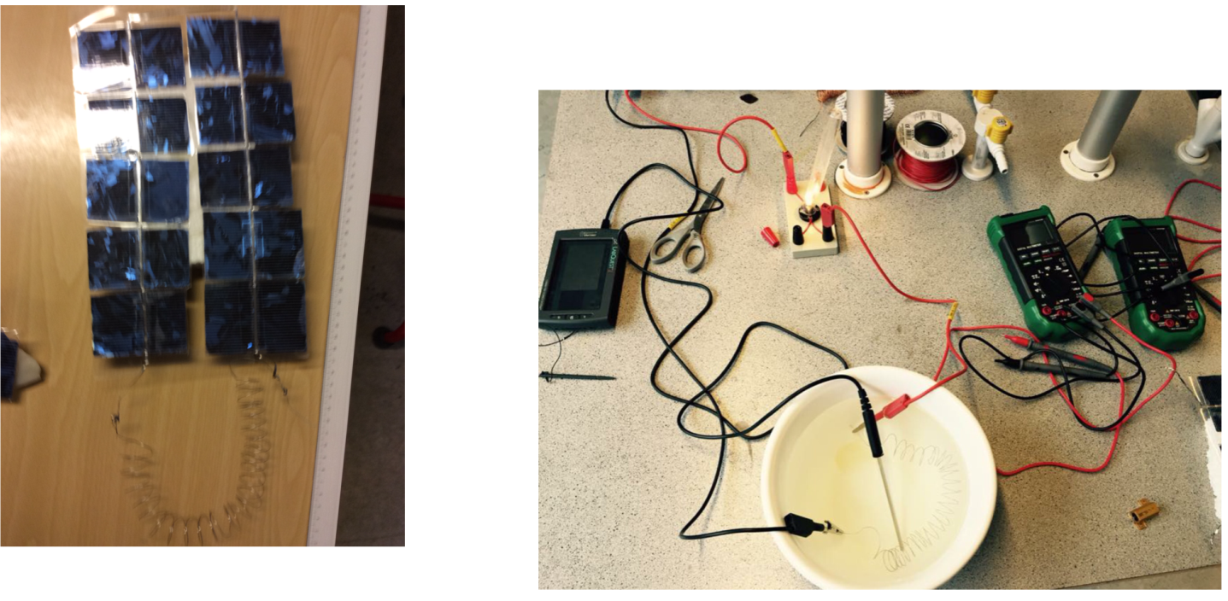

Dette billed var vores anden eksperiment. Vi prøvede med Lone's(vores lærer) modstand og den virker, den blev varm. Så valgt at bruge hendes modstand vil vores model.
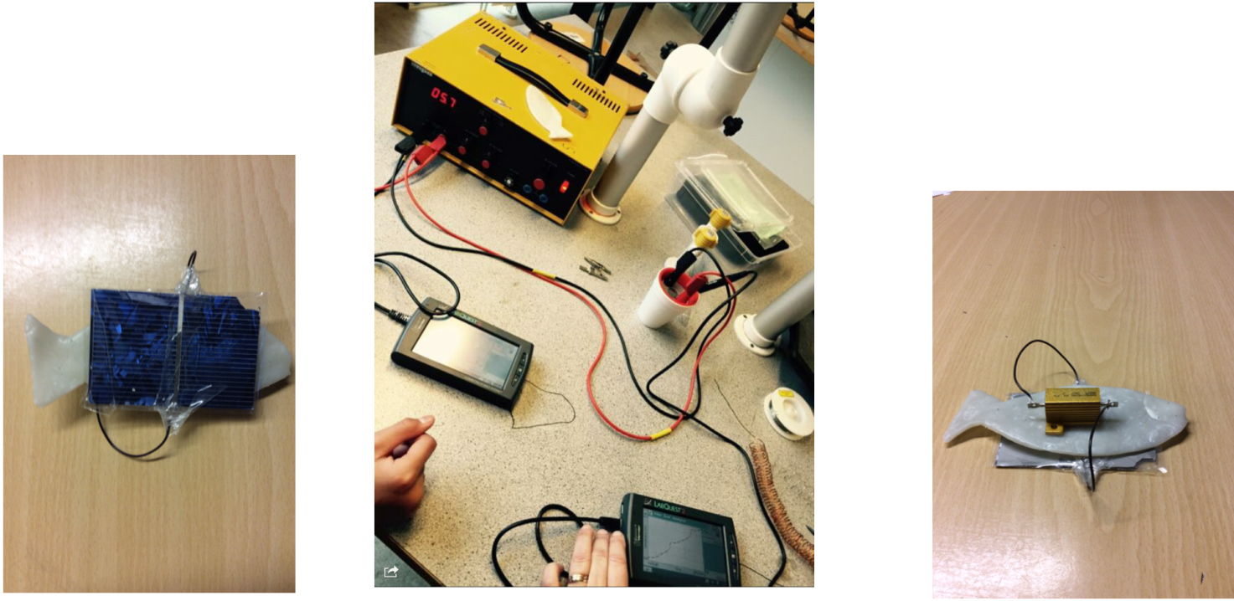
Konklusionen: det er en god måde at opvarme vandet på, da det ikke forurene miljøet. Men det vil tage tid før folk begynder at købe det.

